Вводная инструкция по использованию
WEB платформы eXite Evolution

Содержание

- Общие сведения о платформе eXite Evolution
- Сведения о вкладке «Заказы»
- Формирование документа «Уведомление об отгрузке»
- Сведения о вкладке «Уведомление о приемке»
- Формирование документа «Счет»
- Заполнение товарного справочника для Метро
- Сведения о вкладке «Подтверждение заказа»
- Сведения о вкладке «Акты вып. работ»
- Сведения о вкладке «Акты сверки»

Перед началом работы хотелось напомнить, что рекомендованные браузеры для использования Web платформы eXite:

1) Mozilla Firefox (версия 3.0.3 и выше)

http://www.mozilla-russia.org/products/ (ссылка на скачивание)

2) Internet Explorer (последняя, обновленная версия)

- Общие сведения о платформе eXite Evolution

Первое, с чем Вам предстоит столкнутся - это ввод логина и пароля в стартовую страницу web https://edi.su .

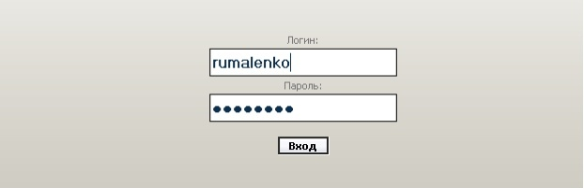

Лучше всего скопировать данные из полученного вами письма от нас и вставить в поля логин и пароль.

После Вы попадаете на главную страницу платформы eXite.

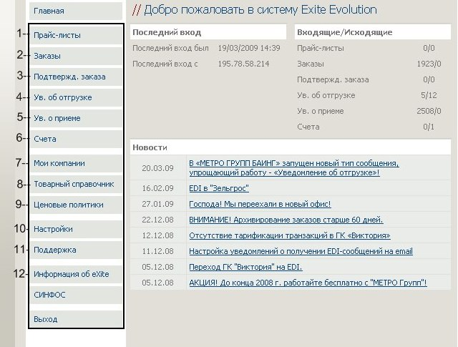

Изначально обратите внимание на середину страницы, там Вы можете увидеть свежие новости и получить полезную информацию от компании eXite. Если взглядом поднятся немножко выше, Вы можете увидеть когда был произведён «Последний вход» пользователя и посмотреть количество «Входящие/Исходящие» документов.

- «Прайс-листы» – согласование тов.справочника с розничной сетью.
- «Заказы» – вкладка для просмотра заказов
- «Подтвержд. заказа» – вкладка для просмотра подтверждений заказа.
- «Ув. об отгрузке» – вкладка для просмотра EDI-документа, который подтверждает факт отгрузки товара (аналог грузовой накладной)
- «Ув. об приеме» – вкладка для просмотра EDI-документов, подтверждающих факт приёмки товара покупателем.
- «Счета» – вкладка для просмотра EDI-документов строгой отчётности, аналог "бумажной" накладной
- «Мои компании» – вкладка для просмотра-редактирования информации компании
- «Товарный справочник» – вкладка для просмотра редактирования тов. позиций
- «Ценовые политики» - В этом разделе находится перечень товарных позиций, к которым могут применятся Ценовые политики.
Для разных розничных сетей и разных товарных позиций могут устанавливаться свои цены.
- «Настройки» - данная вкладка создана для изменения пароля доступа к Web-платформе, языка интерфейса и стиля дизайна.
- «Поддержка» - С помощью данного пункта меню Вы можете задать интересующий Вас вопрос в тех. поддержку eXite.
- «Информация об Exite» - ссылка на сайт компании «Е-КОМ», здесь вы можете найти полезную информацию по поводу внедрения и работы по EDI, а также ответы на часто задаваемые вопросы в разделе FAQ.

Смена пароля

Для изменения пароля необходимо во вкладке "Настройки" в поле "Старый пароль" ввести действующий пароль, в поле "Новый пароль" - новый, в следующем поле - подтвердить новый пароль. Изменения будут произведены on-line после нажатия кнопки "Ок".
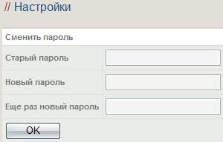
- Сведения о вкладке «Заказы»

На данной странице отображаются Заказы на поставку продукции, отправленные розничными сетями Вашей компании. Каждый заказ характеризуется "Получателем", "Местом доставки", "Поставщиком", "№ документа", "Датой" и "Типом документа".
Если на платформе зарегистрировано несколько Ваших предприятий, которым отправляют Заказы на поставку продукции, то при просмотре Заказов Вы можете выбирать нужную компанию из списка в верхнем правом углу:
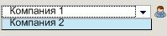

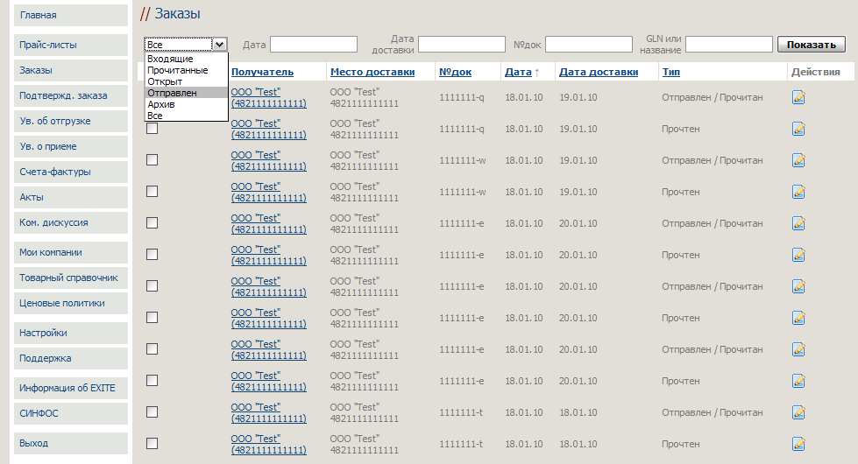

Заказы могут иметь разные Статусы.
Статус "Входящий" означает, что заказ новый и ни разу не был просмотрен.
Статус "Прочтен" - заказ был просмотрен Вами ли Вашими коллегами.
Статус "Открыт" - заказ сейчас просматривается пользователем.
Статус "Исходящий" - заказ создан пользователем и готовится к отправке.
Статус "Отправлен" - заказ создан и отправлен пользователем.
Статус "Архив" - все заказы, дата создания которых больше чем 30 дней.
Для того, чтобы на экране отобразились Заказы нужного типа, Вам необходимо отфильтровать их с помощью списка выбора, в котором нужно отметить интересующий Вас тип Заказов, как показано ниже:
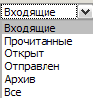

Также предусмотрен функционал Поиска по дате и номеру документа и GLN номеру места доставки. Для этого нужно ввести данные в поле по "Дата" или "№док" или GLN номеру места доставки и нажать кнопку "Показать":

Просмотр Заказа
Для просмотра Заказа нужно нажать на самом Заказе или кнопку "Редактирование данных".
В просмотре предоставлены детализированные данные о Заказе(место доставки, реквизиты, товарные позиции)

Создание ответных документов
На основании заказа Вы можете создавать следующие документы:
Счет-фоктура, Подтверждение заказа, Уведомление об отгрузке,
для этого необходимо кликнуть на соответствующей кнопке в режиме просмотра конкретной заявки.

Печать заказа
Для печати Заказа в режиме просмотра всех заказов нужно выделить нужные Заказы галочками и нажать кнопку "Печать". На одном листе можно распечатать несколько заказов. Заказ можно распечатать и из детализированного просмотра, нажав на кнопку "Печать", которая находится в верхнем правом углу.

Сохранение заказа
Помимо Печати Заказ может быть Сохранен в XML или Excel, для этого необходимо кликнуть на соответствующей кнопке в режиме просмотра конкретной заявки.
,
Описание документов в формате XML, Вы можете скачать по данной ссылке:
https://edi.su/docs/UA/DescriptionXML-EDI_upd_Ukraine.doc

- Документ Уведомление об отгрузке

1. Создание Уведомления об отгрузке.

Уведомление об отгрузке - EDI-документ подтверждающий отгрузку товара поставщиком, аналог транспортной накладной. В уведомлении об отгрузке поставщик может изменять позиции и количество, поставляемое в розничную сеть.
Для того чтоб создать Уведомление об отгрузке Вам необходимо зайти в пункт меню Заказы, выбрать нужный документ
Внимание! Документ уведомление об отгрузке должен быть отправлен в розничную сеть не позже чем за 3 часа до того как машина приедет на разгрузку.

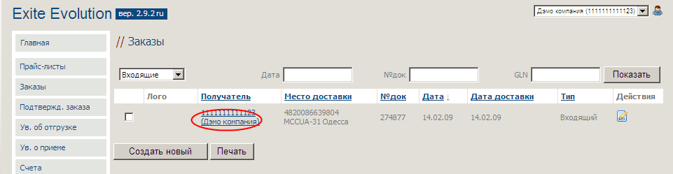

и нажать кнопку Уведомление об отгрузке.

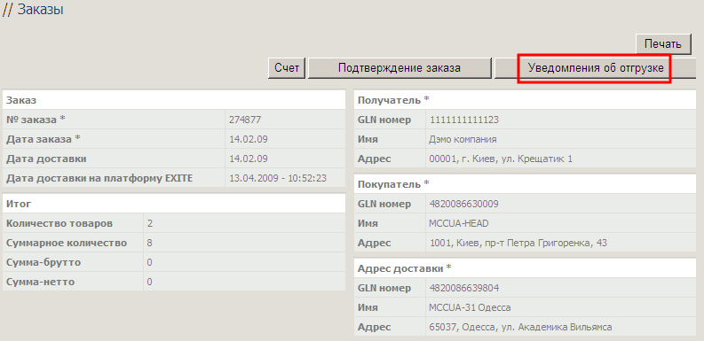

При создании Уведомления об отгрузке на основании заказа, вам нужно заполнить такие обязательные поля:

№ ув.оботгрузке * - заполняется автоматически из заказа(нужно поменять на номер реальной транспортной накладной)
Дата уведомления об отгрузке * - вносится дата реальной транспортной накладной
Дата доставки * - заполняется автоматически из Заказа
№ заказа * - заполняется автоматически из Заказа
Дата заказа * - заполняется автоматически из Заказа
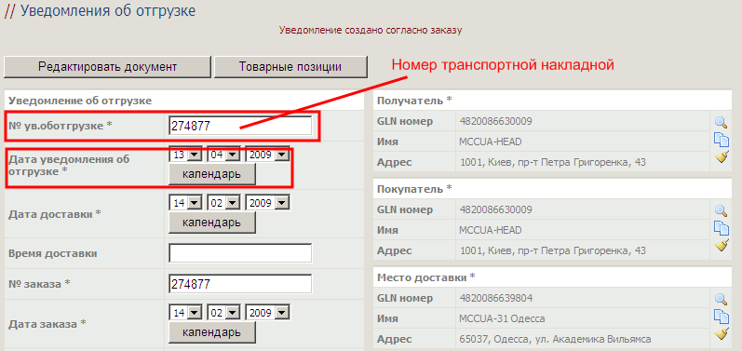

После заполнения нажмите кнопку Сохранить.
Если вам нужно сделать изменения в поставке - зайдите в товарные позиции и сделайте нужные изменения.

2.Товарные позиции Уведомления об отгрузке.

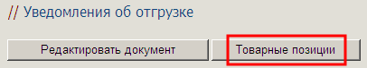
В данном окне отображаются все товарные позиции Уведомления об отгрузке. Вы можете удалять и добавлять новые товарные позиции.
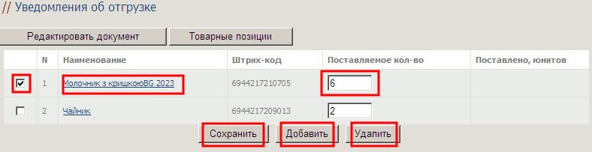

Добавление товара в Уведомление об отгрузке:
После нажатия кнопки "Добавить" в открывшейся форме можно выбирать товар из списка наименований, которые присутствуют в Вашем товарном справочнике. Проставьте "Количество" если необходимо укажите другие детали и нажмите "Сохранить".

Удаление товарной позиции из документа Уведомление об отгрузке:
Для того, чтоб удалить товарную позицию из Уведомления об отгрузке, нужно выделить её галочкой и нажать на кнопку "Удалить". Как всегда, изменения фиксируются нажатием кнопки "Сохранить".
Примечание: Для весового товара необходимо обязательно внести Ед.измерения в Товарном справочнике.

3. Отправка Уведомления об отгрузке.

Когда все необходимые изменения внесены и сохранены нажмите кнопку Отправить и ваше Уведомление об отгрузке будет отправлено в розничную сеть.

Также можно создать несколько Уведомлений об отгрузке и отправить их все вместе, для этого нужно зайти в пункт меню Уведомление об отгрузке выбрать Открытые, отметить те которые нужно отправить и нажать кнопку Отправить.
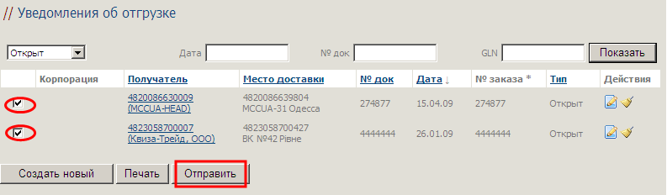

4. Сохранение Уведомления об отгрузке.
Документ Уведомления об отгрузке может быть Сохранен в формате XML или Excel, только после отправки. Для этого необходимо выбрать документы со статусом Отправлен, и кликнуть на соответствующей кнопке в режиме просмотра конкретной документа.
- Сведения о вкладке «Уведомление о приемке»

На данной странице отображаются Уведомления о приемке(зеленые марки) на поставку продукции, отправленные розничными сетями Вашей компании. Каждое уведомление о приемке характеризуется "Получателем", "Местом доставки", "Поставщиком", "№ документа", "Датой" и "Типом документа".
В Уведомлениях о приемке пересылаются данные о фактически принятых товарных позициях и номер зеленой марки, документ необходим для создания и отправки накладных для отправки в розничную сеть.

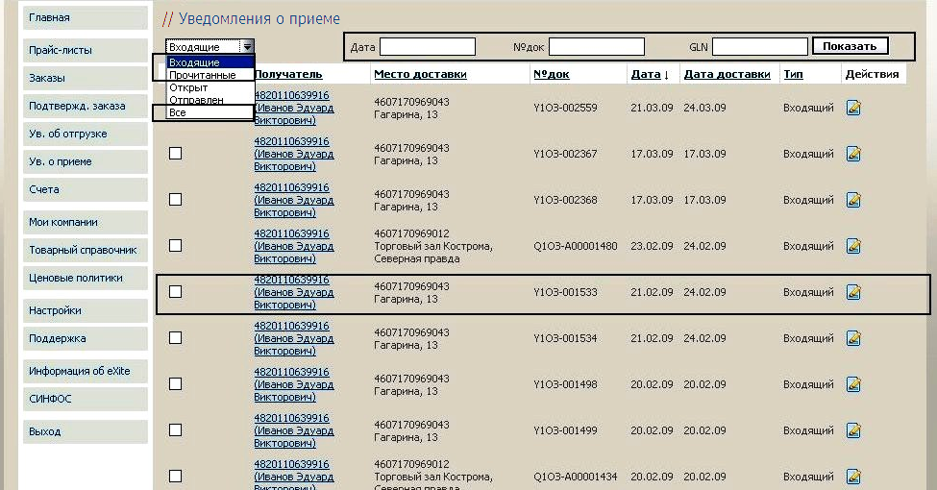

Уведомления о приемке могут иметь разные Статусы.
Статус "Входящий" означает, что уведомления о приемке новый и ни разу не был просмотрен.
Статус "Прочтен" - уведомления о приемке был просмотрен Вами ли Вашими коллегами.
Статус "Открыт" - уведомления о приемке сейчас просматривается пользователем.
Статус "Исходящий" - уведомления о приемке создан пользователем и готовится к отправке.
Статус "Отправлен" - уведомления о приемке создан и отправлен пользователем.
Для того, чтобы на экране отобразились уведомления о приемке нужного типа, Вам необходимо отфильтровать их с помощью списка выбора, в котором нужно отметить интересующий Вас тип Уведомления о приемке, как показано ниже:
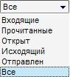
Также предусмотрен функционал Поиска по дате и номеру документа и GLN номеру места доставки. Для этого нужно ввести данные в поле по "Дата" или "№док" или GLN номеру места доставки и нажать кнопку "Показать":

Просмотр Уведомления о приемке.
Для просмотра Уведомления о приемке нужно нажать на нем и вы попадете в детализированный просмотр данных.
В просмотре предоставлены детализированные данные о Приемке(№ зеленой марки, место приемки, реквизиты, товарные позиции)
Печать Уведомления о приемке.
Для печати Уведомления о приемке в режиме просмотра всех уведомлений нужно выделить нужные Уведомления о приемке галочками и нажать кнопку "Печать". На одном листе можно распечатать несколько уведомлений. Уведомления можно распечатать и из детализированного просмотра, нажав на кнопку "Печать", которая находится в верхнем правом углу.

Создание ответных документов.
На основании Уведомления о приемке, Вы можете создавать ответные документы - Счета-фактуры,
для этого необходимо кликнуть на соответствующей кнопке в режиме просмотра конкретной заявки.

Сохранение Уведомления о приемке.
Помимо Печати Уведомления о приемке может быть Сохранено в XML или Excel, для этого необходимо кликнуть на соответствующей кнопке в режиме просмотра конкретной документа.
5. Формирование документа «Счет»

1. Создание Счета.
Счёт - EDI-документ строгой отчётности, аналог 2-х документов расходной и налоговой накладной.
Для того чтоб создать Счёт Вам необходимо зайти в пункт меню Заказы или Ув. о приеме, выбрать нужный документ и нажать
кнопку Счет.
Перед созданием Счета убедитесь, пожалуйста, в том, что в товарном справочнике заданы цены.
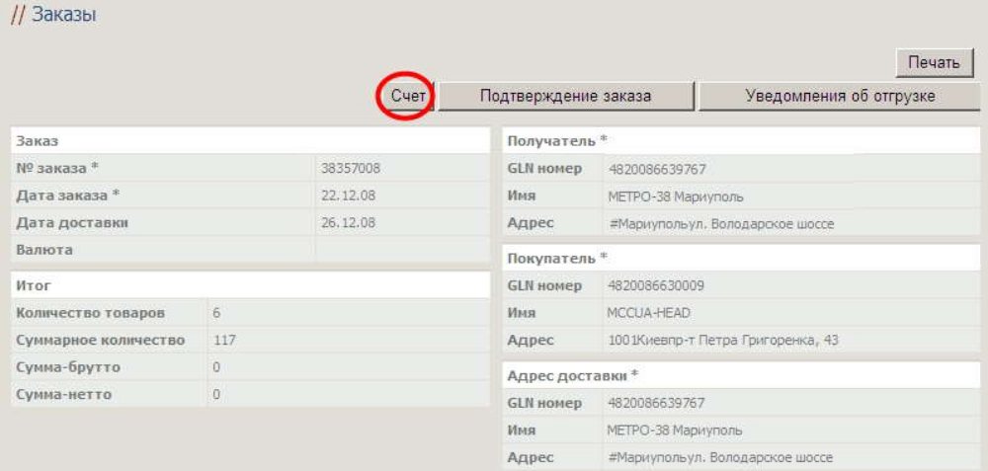

Внесение цен в товарный справочник

Для внесения цен на товары - зайдите в товарный справочник, выберите товар, на который хотите поменять цену.

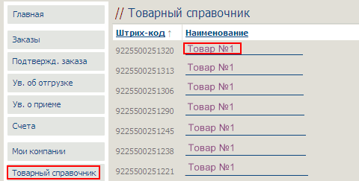

В поле Цена вносится цена без НДС.
После внесения нажимаете кнопку Сохранить.

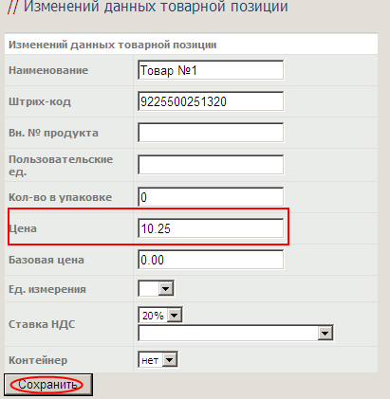
Соответственно для того, чтобы изменить наименование товара, необходимо внести новое название в поле Наименование и сохранить карточку товарной позиции.

При создании Счета на основании заказа или ув. о приеме для МЕТРО Украина, вам нужно заполнить такие обязательные поля:
№ док. * - заполняется автоматически из номера заказа(нужно поменять на номер товарной накладной)
Дата * - заполняется автоматически
Дата доставки - заполняется автоматически
Валюта * - заполняется автоматически
№ платежно-расчетного документа или зеленой марки - внести вручную
№ заказа * - заполняется автоматически
№ налоговой накладной* - внести вручную
Дата накладной – заполняется автоматически(если не соответствует поменять на дату создания бумажного документа)
Если этот заказ акционный, то для отображения на печатной форме номера метро почты необходимо заполнить поле информация.
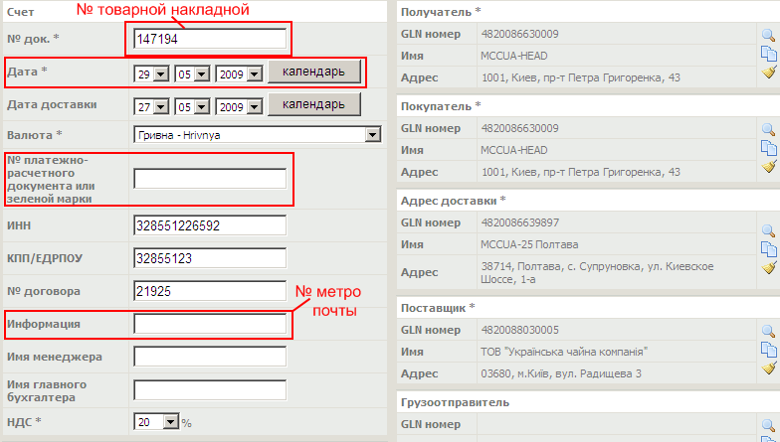

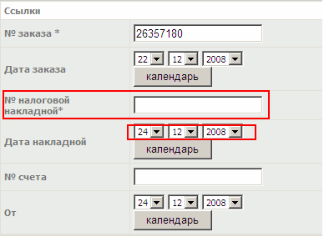
После заполнения нажмите кнопку Сохранить.
Если вам нужно сделать изменения в поставке - зайдите в товарные позиции и сделайте нужные изменения.

2.Товарные позиции Счёта
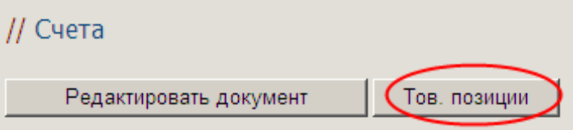
В данном окне отображаются все товарные позиции Счета. Вы можете удалять и добавлять новые товарные позиции.
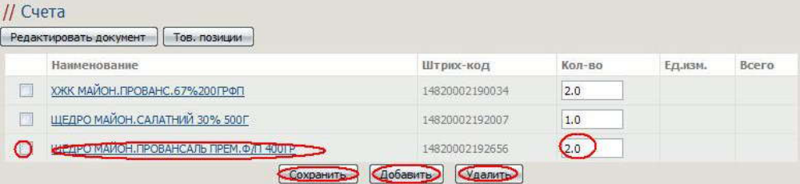

Добавление товара в Счёт
После нажатия кнопки "Добавить" в открывшейся форме можно выбирать товар из списка наименований, которые присутствуют в
Вашем товарном справочнике. Проставьте "Количество", "Ед. изм.", если необходимо укажите другие детали и нажмите
"Сохранить".
Удаление товарной позиции из документа Счёт
Для того, чтоб удалить товарную позицию из Уведомления об отгрузке, нужно выделить её галочкой и нажать на кнопку
"Удалить". Как всегда, изменения фиксируются нажатием кнопки "Сохранить".

3. Отправка Счета.
Когда все необходимые изменения внесены и сохранены нажмите кнопку Отправить и ваш счет будет отправлен в розничную
сеть.
Также можно создать несколько счетов и отправить их все вместе, для этого нужно зайти в пункт меню Счета выбрать Открытые,
отметить те которые нужно отправить и нажать кнопку Послать документы.
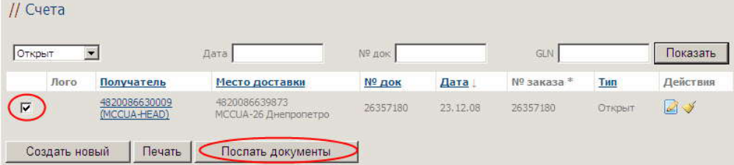

4. Сохранение Счета.
Документ Счет может быть Сохранен в формате XML или Excel, только после отправки. Для этого необходимо выбрать документы со статусом Отправлен, и кликнуть на соответствующей кнопке в режиме просмотра конкретной документа.
- Заполнение товарного справочника для Метро

Для корректной роботы с компанией Метро Украина, необходимо внимательно и корректно заполнить свой товарный справочник.

1. Поиск и сортировка.

В товарном справочнике у вас есть возможность сортировать товарные позиции по Штрих-коду, Наименованию и Цене, для этого нужно нажать на соответствующем поле.

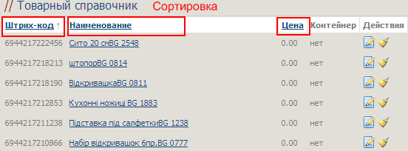

Для поиска товарных позиций пользуйтесь стандартным поиском в вашем браузере, сочетание клавиш Ctrl+F.

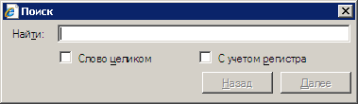

2. Внесение данных в товарные позиции для роботы с Метро.

Обязательные поля для заполнения по требованию Метро:
Наименование
Штрих-код
Цена
Ставка НДС
Ед. измерения *

*Примечание: Для весового товара необходимо обязательно внести Ед.измерения в Товарном справочнике.

Поля для отображения на печатной форме накладной Метро:
Вн. № продукта
Кол-во в упаковке
Ед. измерения

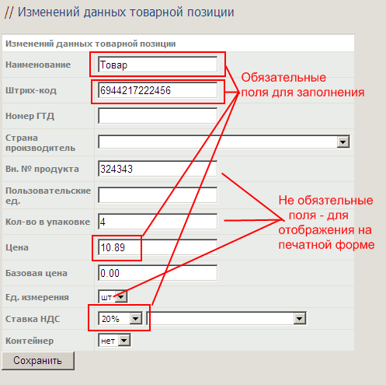

После внесения нужных изменений нажмите кнопку Сохранить.
- Сведения о вкладке «Подтверждение заказа»

1. Создание Подтверждение заказа.

Подтверждение заказа - EDI-документ подтверждающий отгрузку товара поставщиком, аналог транспортной накладной имеет отличия от документа уведомление об отгрузке. В подтверждении заказа поставщик может изменять позиции и количество товара, поставляемого в розничную сеть.
Для того чтоб создать Подтверждение заказа Вам необходимо зайти в пункт меню Заказы, выбрать нужный документ

и нажать кнопку Подтверждение заказа.

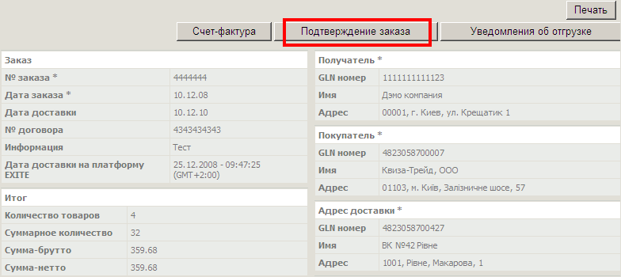

При создании Подтверждения заказа на основании заказа, вам нужно заполнить такие обязательные поля:

Номер - заполняется автоматически из Заказа
Дата - заполняется автоматически, сюда прописывается дата создания документа в системе
Время - заполняется автоматически из Заказа
Номер заказа - заполняется автоматически из Заказа
Дата заказа - заполняется автоматически из Заказа
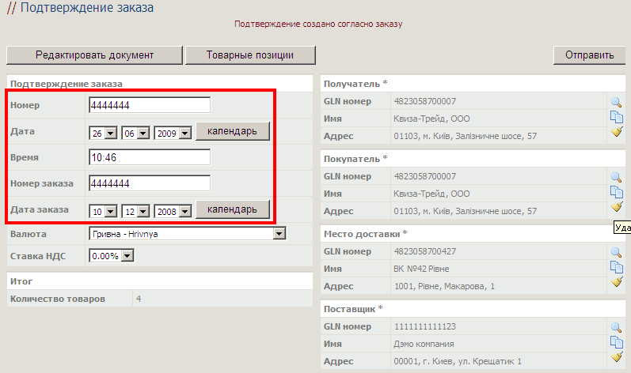

После заполнения нажмите кнопку Сохранить.
Если вам нужно сделать изменения в поставке - зайдите в товарные позиции и сделайте нужные изменения.

2.Товарные позиции Подтверждения заказа.

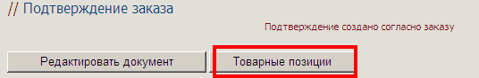
В данном окне отображаются все товарные позиции Подтверждения заказа. Здесь Вы можете изменять статус поставки товарных позиций, для этого в столбце действия в выпадающем меню Вам необходимо выбрать нужный пункт.
Возможные варианты производимых действий:
- Будет доставлено
- Изменение кол-ва
- Отказано

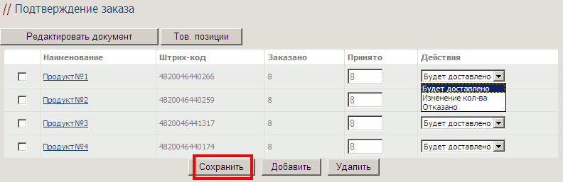

Для внесения изменений количества в конкретную позицию, нажмите на наименование и в открывшемся окне произведите изменения количества, в поле Действия обязательно выберите Изменение количества и нажмите кнопку Сохранить.

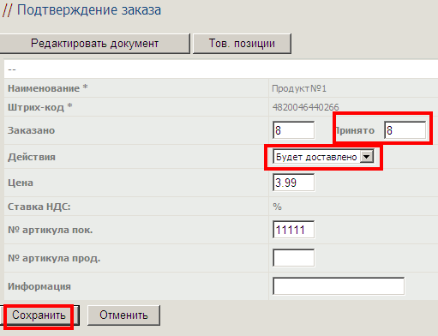

Также при согласовании с розничной сетью, возможны такие действия:

1) Добавление товара в Подтверждение заказа:
После нажатия кнопки "Добавить" в открывшейся форме можно выбирать товар из списка наименований, которые присутствуют в Вашем товарном справочнике. Проставьте "Количество" если необходимо укажите другие детали и нажмите "Сохранить".

2) Удаление товарной позиции из документа Подтверждение заказа:
Для того, чтоб удалить товарную позицию из Уведомления об отгрузке, нужно выделить её галочкой и нажать на кнопку "Удалить". Как всегда, изменения фиксируются нажатием кнопки "Сохранить".

2. Отправка Подтверждения заказа.

Когда все необходимые изменения внесены и сохранены нажмите кнопку Отправить и ваше Подтверждение заказа будет отправлено в розничную сеть.

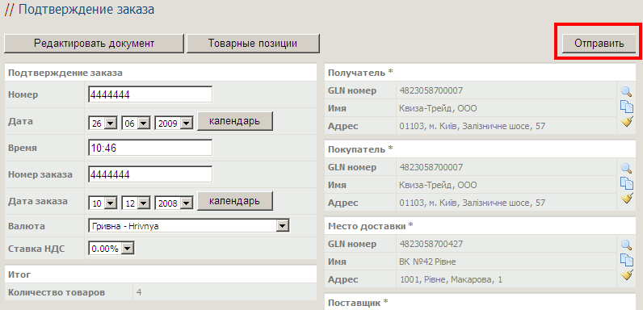

Также можно создать несколько Уведомлений об отгрузке и отправить их все вместе, для этого нужно зайти в пункт меню Уведомление об отгрузке выбрать Открытые, отметить те которые нужно отправить и нажать кнопку Отправить.

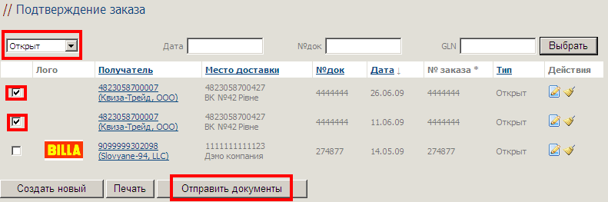

4. Сохранение Подтверждения заказа.
Документ Подтверждение заказа может быть Сохранен в формате XML или Excel, только после отправки. Для этого необходимо выбрать документы со статусом Отправлен, и кликнуть на соответствующей кнопке в режиме просмотра конкретной документа.
- Сведения о вкладке «Акты вып. работ»

Документ Акт является электронным аналогом бумажного документа «Акт выполненных работ (оказанных услуг)».
В Актах пересылаются данные о выполненных поставщиков работах (услугах) с перечнем этих услуг и их стоимостью.
Чтоб просмотреть интересующий Вас Акт – с лева в меню выбираете пункт Акты, в появившемся списке выбираете нужный документ.
Пример документа:

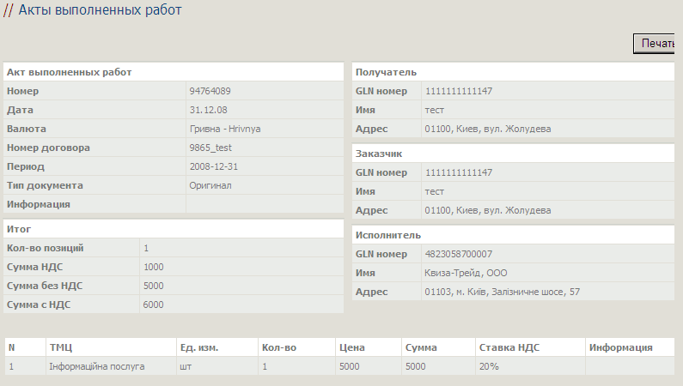
Также вы можете распечатать Акт:
- Зайдя в меню просмотра всех Актов, отметив галочками интересующие Вас и нажав кнопку Печать.
- Зайдя в просмотр конкретного документа, и нажав кнопку печать (справа вверху)
После вывода на печать Акт подписывается стороной Поставщика, на нем ставятся мокрые печати и он передается в розничную сеть.

Сохранение Акта.
Помимо Печати, Акт может быть Сохранено в XML или Excel, для этого необходимо кликнуть на соответствующей кнопке в режиме просмотра конкретной документа.
- Сведения о вкладке «Акты сверки»

Документ «Акт сверки по расчетам» отправляет розничная сеть своим контрагентам (поставщикам) за определенный период времени для сверки сальдо взаиморасчетов.
Чтоб просмотреть интересующий Вас Акт сверки по расчетам – с лева в меню выбираете пункт Акты сверки, в появившемся списке выбираете нужный документ.
Пример документа:
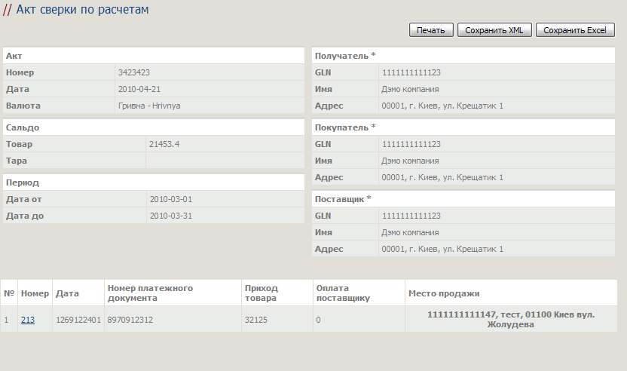

Также вы можете распечатать Акт сверки по расчетам:
- Зайдя в меню просмотра всех Актов, отметив галочками интересующие Вас и нажав кнопку Печать.
- Зайдя в просмотр конкретного документа, и нажав кнопку печать (справа вверху)

Сохранение Акта.
Помимо Печати, Акт может быть Сохранено в XML или Excel, для этого необходимо кликнуть на соответствующей кнопке в режиме просмотра конкретной документа.

